Physique - Chimie
1AC – BIOF

Prof : chbani hoummad
2020 /2019
Devoir surveiller N° : 1
2eme Semestre

www.coursfacile.com
Exercice 1 : ( 8 points ) nom et prénom : …………………………………………………..
- Répondez par « Vrai » ou « faux » :
- Le dipôle qui produit le courant électrique est un générateur. .................
- Un circuit comportant plusieurs boucles est un circuit en série .................
- La température se stabilise pendant l'ébullition de l'eau distillée à 100 ° C ..................
- Le distillat est un corps pur ................
- Complétez les phrases suivantes avec ce qui convient :
lampe- en série –interrupteur – conducteurs – isolants -Pile – fils – panne
- Le circuit électrique simple se compose d’un .......................... , ......................, ............................ et .................................
- Nous appelons les objets qui permettent le passage du courant électrique .................................... et qui ne permettent pas le passage du courant électrique .............................................
- En montage en .............................lorsque l’une des lampes est en ………….. toutes les lampes sont éteintes
- Cocher la bonne réponse :
Objets | Bois | Coton | Cuivre | Aluminium | Eau salée
Conducteur
Isolant

- Remplissez le tableau suivant :
Elément électrique | Symbole
Lampe
Générateur
Les fils de connexion
Moteur

Exercice 2 : ( 8 points )
- Classez en ordre correcte les étapes suivantes :
Filtration par sable – décantation – filtration par charbon actif – dégrillage – stockage –désinfection
…………………………………………………………………………………………………………………………………………………………………………………………………………………………………………………………………………………………………………………………………………………………………………
www.coursfacile.com
- Faire le schéma d’un circuit électrique simple qui comporte : une pile – une lampe - interrupteur ouvert –fils -moteur

- Déterminez le type du montage des deux récepteurs ( la lampe et le moteur )
…………………………………………………………………………………………………………………………………………………………………………………..
4) On ferme le circuit Qu'arrive-t-il à le moteur si on dévisse la lampe ? justifiez ?
…………………………………………………………………………………………………………………..
5) déterminez le montage en parallèle et en série :
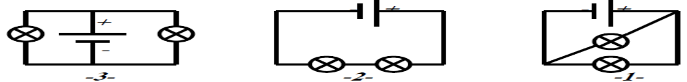

…………………..…… …….………………….. ……………………….
Exercice III : (4 pts )
On fait chauffer deux liquides A et B séparés lors de l'ébullition on repère la température de chaque liquide au bout d’une minute. On obtient les résultats suivants :
Durée en min | 0 | 1 | 2 | 3 | 4 | 5
Température du liquide A en °C | 30 | 62 | 100 | 100 | 100 | 101
Température du liquide B en °C | 30 | 65 | 100 | 102 | 103 | 104
- Quel est le liquide qui représente un corps pur et qui représente le mélange :? Justifiez ?
………………………………………………………………………………………………………………………………………………………………………………………………………………………..
…………………………………………………………………………………………………………..
- Associez chaque graphe par le liquide correspondant ( liquide A ou liquide B )
…………………………. ………………………………..
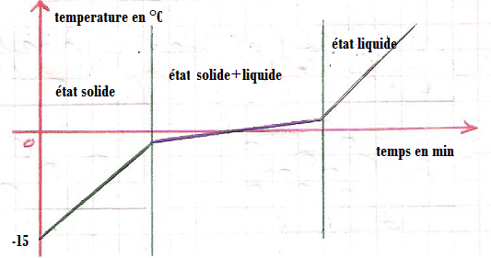
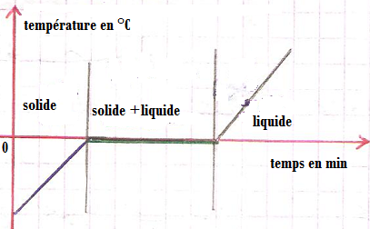

- Légender le schéma de distillation par les mots suivants :
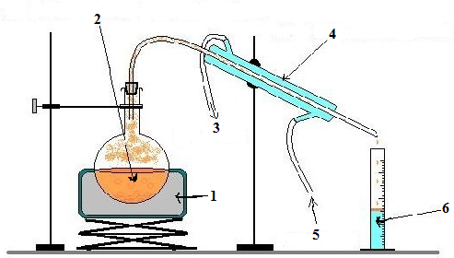
Distillat – Entrée d’eau froide – Sortie d’eau tiède – Réfrigérant –
Chauffe ballon – Eau salée.
1. .......................................... | 2. ..................................................... | 3. .......................................
4. .......................................... | 5. ..................................................... | 6. .......................................
- Donner le nom de cette technique :…………………………………..……………………………..
- Donner le nom de l’eau obtenu ?..................................................................................

